Отчёт о работе с поэтажными планами (простыми словами)

О чём проект
Есть программа, в которой можно рассматривать поэтажные планы бизнес-центра «Меридиан»: комнаты, коридоры, лифты, лестницы, банкоматы и камеры видеонаблюдения.

Что нужно было сделать
- Перевести план первого этажа в общий «международный язык» описания зданий — единый формат, который понимают разные программы и специалисты. Так план становится аккуратным, точным и удобным для обмена и обработки.
- Нарисовать по нему красивую картинку плана.

Что было сделано
- Изучили правила этого формата (набор справочников-инструкций) и установили их себе, чтобы пользоваться в любом проекте.
- Взяли данные о здании из проекта и по шагам перевели их в новый формат: комнаты, стены, двери, окна, мебель, лифты, банкоматы, камеры. Проверили, что ничего не потерялось и всё посчитано верно: размеры сходятся, двери и окна стоят на своих местах, площади комнат правильные.
- Нарисовали план. Комнаты раскрашены по назначению (холл, кафе, кабинет, коридор), у дверей видно, в какую сторону они открываются, окна — отдельным цветом, предметы и оборудование подписаны. Стиль спокойный, пастельный, с мягкими тенями. Камеры — фиолетовые, банкоматы — зелёные.

Что получилось
- Файл-описание плана первого этажа в новом формате.
- Картинка плана (есть и простая, и красивая версия из дизайн-программы).
План первого этажа (версия из дизайн-программы):
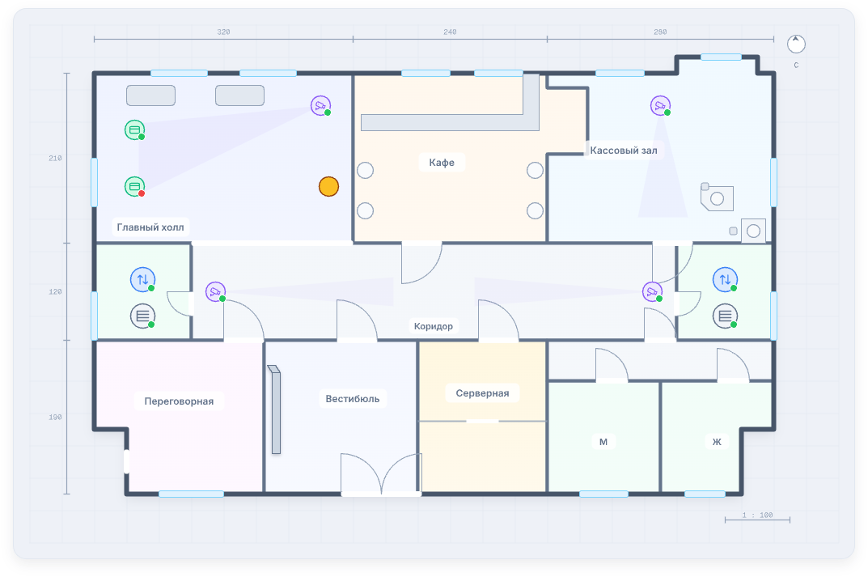
План первого этажа (схема из нового формата):
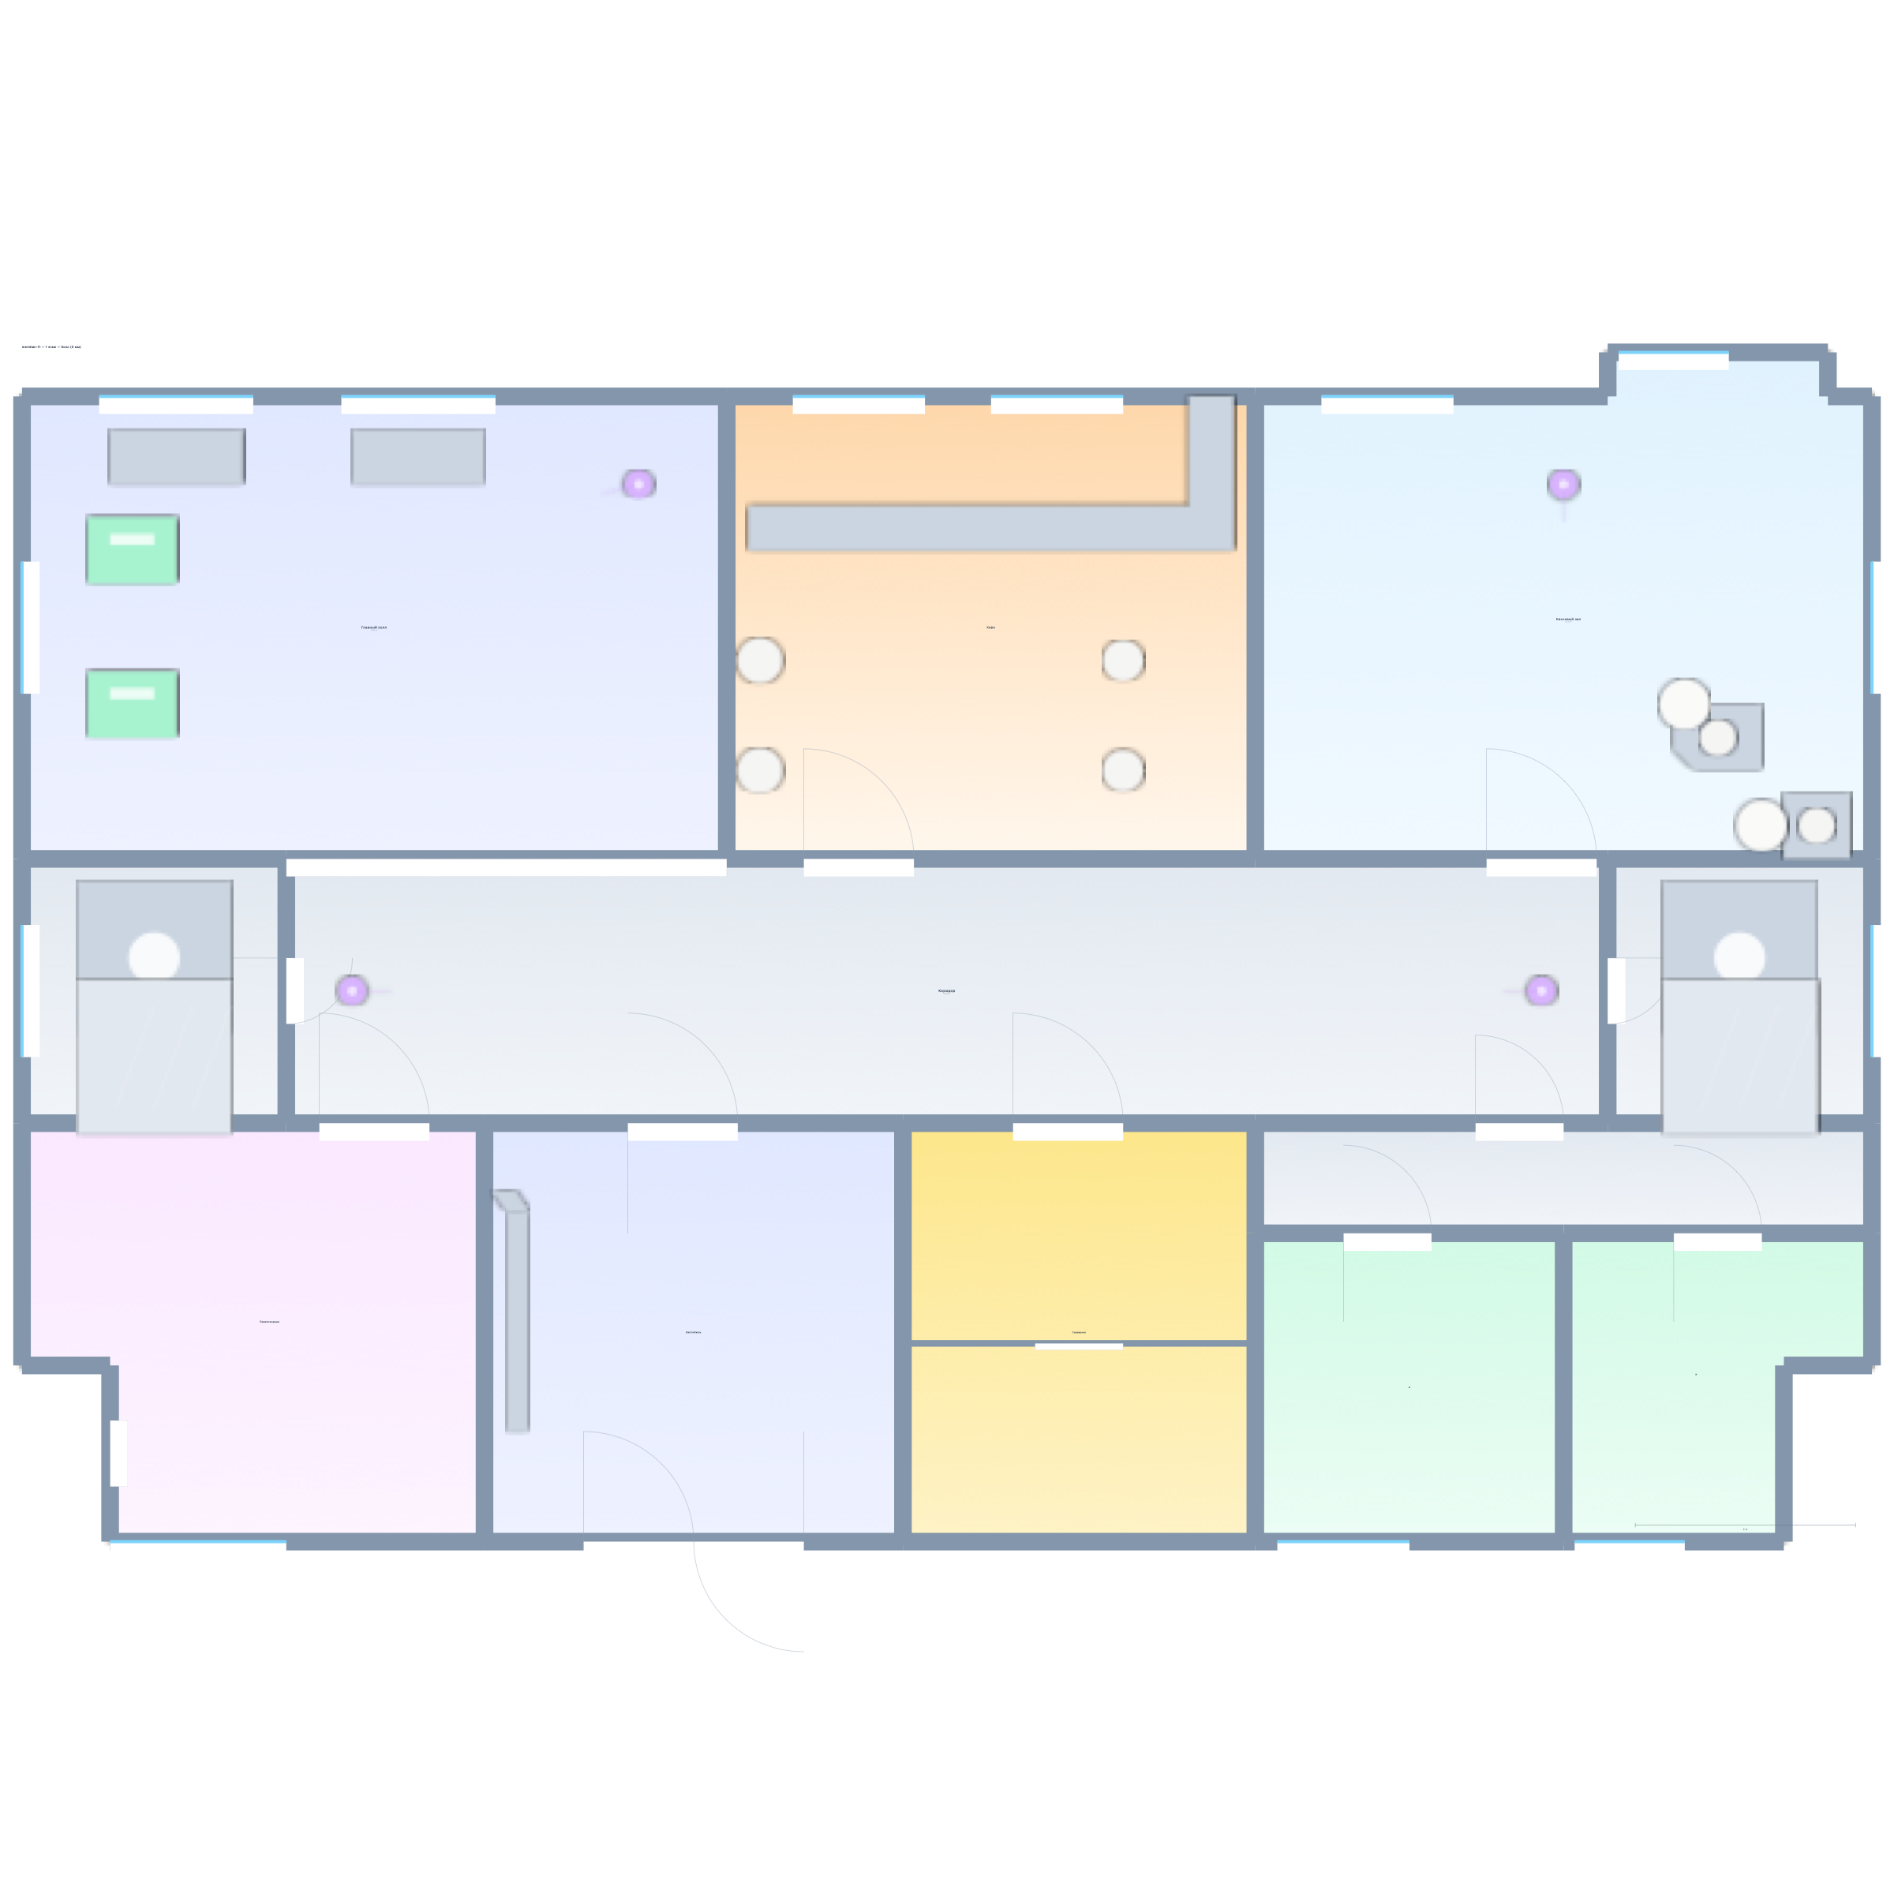

Что можно сделать дальше
- Перевести так же остальные этажи.
- Подключить новый формат прямо в программу, чтобы план рисовался из него.
- Добавить больше деталей: зоны обзора камер, поясняющие подписи, связь между этажами.

